附件：

《韶关市莲花大道及高教职教片区控制性详细规划（修编）》草案公示

# 一、规划范围

规划范围东至新岭头，南至望城岭，西至莲花山，北临浈江，总用地面积46.64平方千米，其中城镇开发边界面积约17.96平方千米。

# 二、目标定位

以科创教育、商贸流通、装备制造、康养休闲功能为主导的产学研一体化和城乡融合发展的东部新城。

# 三、空间结构

规划构建“两轴三心多组团”的空间格局。

（一）两轴：莲花大道产城融合发展轴、大学路科研创新发展轴。

（二）三心：商贸服务中心、科研创新中心、公共服务中心。

（三）多组团：包括滨江活力组团、商贸物流组团、科创教育组团、装备制造组团、城乡融合组团、康养文旅组团和生态休闲组团。

——滨江活力组团：完善公共服务设施和改善道路交通，营造浈江水岸活力带，强化城市综合服务功能，提高宜居宜业水平。

——商贸物流组团：依托南韶高速、莲花大道便捷的交通条件和现有的商贸流通业基础，发展农产品、服装等仓储与分拣、专业设备零配件展示与销售等功能。

——科创教育组团：依托韶关学院和职业教育资源优势，建设产学研创新服务中心和孵化基地，为韶关发展提供人才支撑。

——装备制造组团：依托韶关雄厚的工业基础，重点打造涵盖基础材料加工、关键零部件制造、成套装备生产的先进装备制造产业集群。

——城乡融合组团：整合乡村特色资源，发展乡村休闲产业，改善人居环境，实现城乡融合发展。

——康养文旅组团：充分利用山水自然资源优势，重点发展温泉、高尔夫、低空经济等高端康养旅游产业。

——生态休闲组团：依托优质山水生态本底，建设郊野公园与生态绿道，发展田园观光、户外休闲等绿色产业。

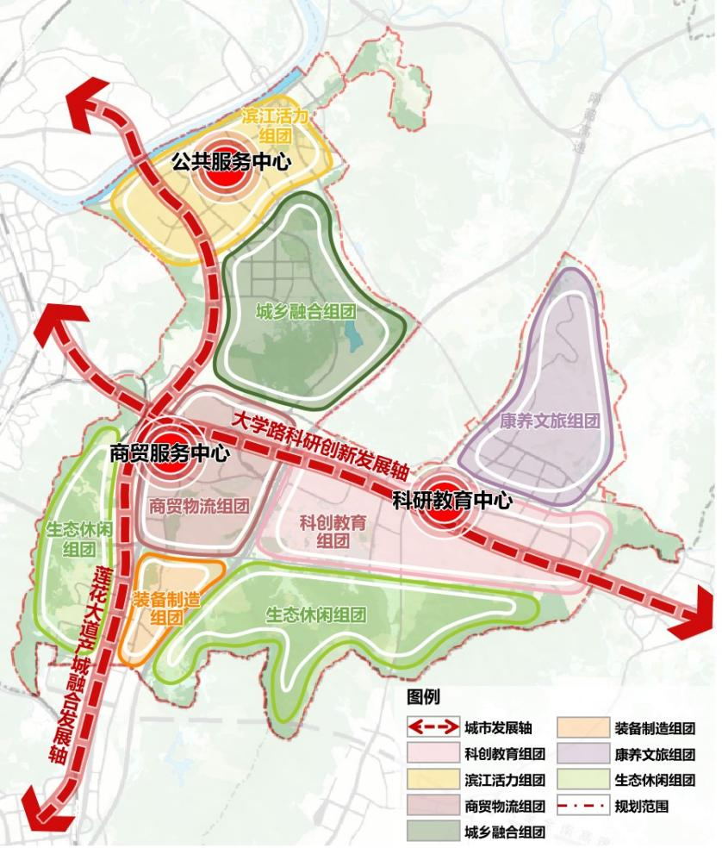图1：空间结构和功能分区规划图

# 四、用地布局

规划城市建设用地1784公顷，包括居住用地（07）、公共管理与公共服务用地（08）、商业服务业用地（09）、工矿用地（10）、仓储用地（11）、交通运输用地（12）、公用设施用地（13）、绿地与开敞空间用地（14）、特殊用地（15）。

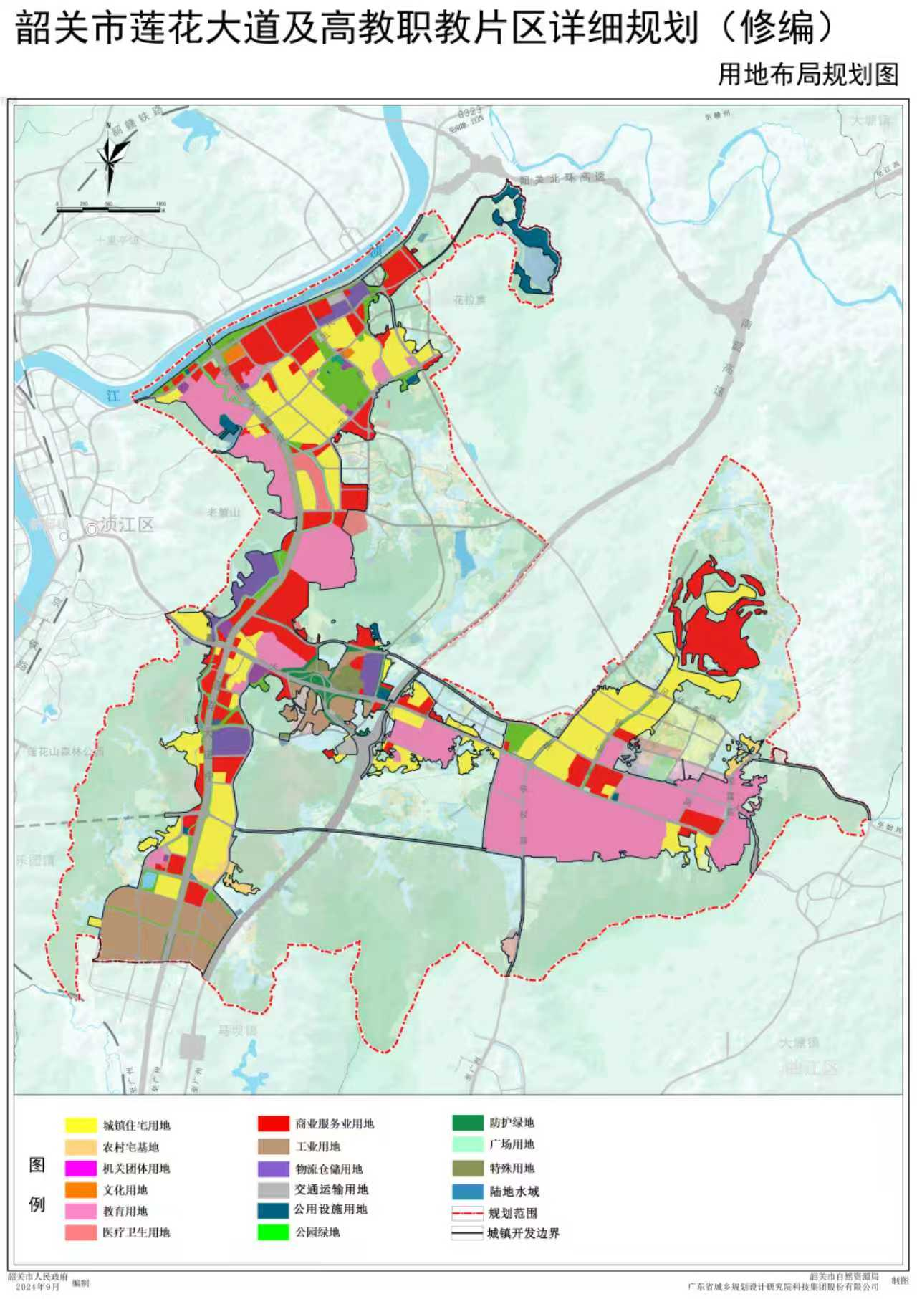图2：土地使用规划图

# 五、道路交通规划

规划构建“三横三纵”干路网络。

（一）三横：包括大德路-鑫汇路、大学路和生态路。

（二）三纵：包括莲花大道、东韶大道和矿园路-X847。

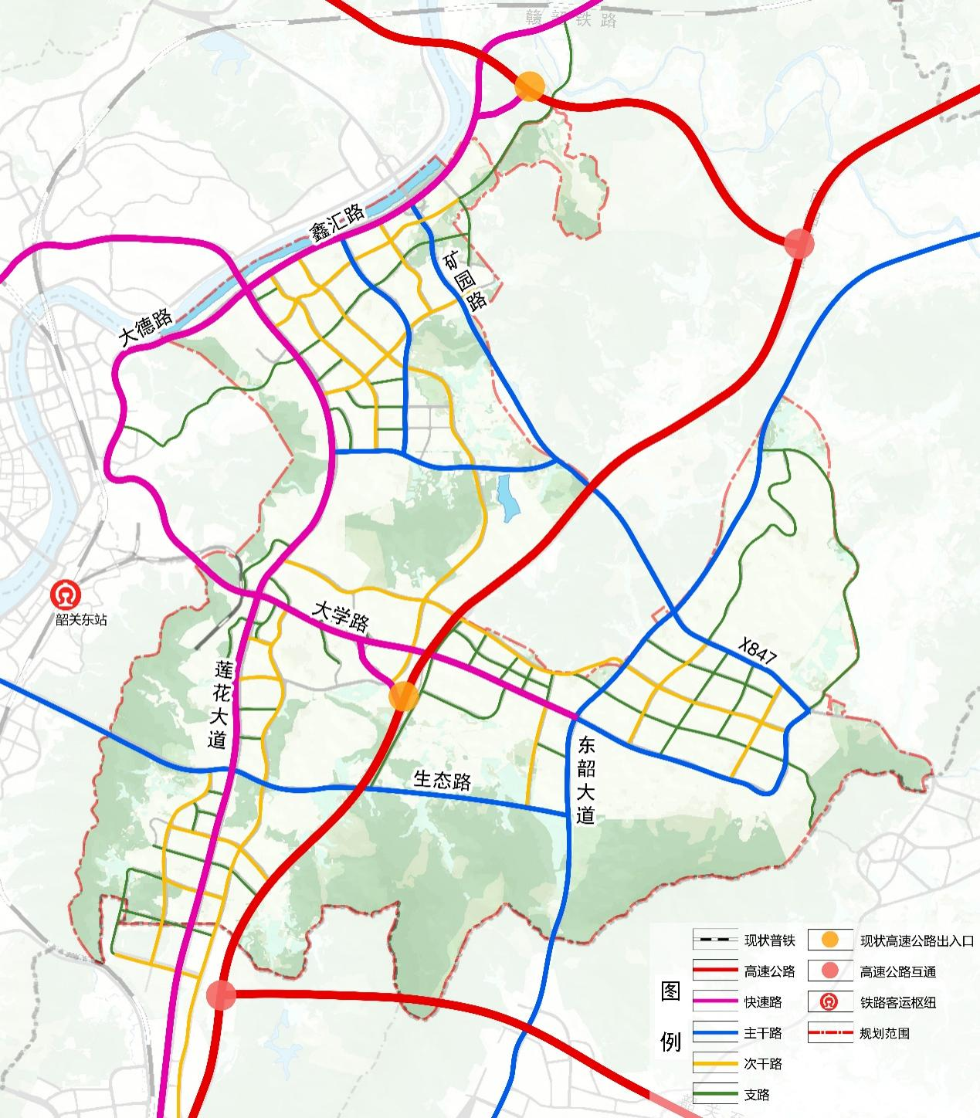

图3：道路系统规划图

# 六、公共服务设施规划

结合组团式城市空间格局，规划构建多中心公共服务体系；完善社区公共服务设施，构建十五分钟生活圈，提升宜居宜业宜游品质。

（一）商贸服务中心：布置于商贸流通组团，提供酒店、会议、金融、休闲娱乐等商业商务服务设施。

（二）科研创新中心：布置于科创教育组团，提供公共实训、产教融合与校企合作、技能鉴定与资格认证等功能，构建开放、共享、高效的技能人才培养生态系统，推动区域产业发展和高质量就业。

（三）公共服务中心：布置于滨江活力组团，综合布置教育、文化、体育、商业、公园等公共服务设施和公共活动空间，营造高品质的公共中心。

（四）分类公共服务设施规划

——文化设施：包括浈江区工人文化宫、图书馆、文化馆和文化站。

——教育设施：包括韶关学院、韶关市浈江中等职业学校、韶关市职工大学、韶关市中等职业技术学校、广东松山职业技术学院和南方技师学院等高校，韶关市第一中学、东鹏中学等2所中学，黄金村中心小学、东联小学、府管小学、银山小学等6所小学，黄金爱心幼儿园、东鹏幼儿园、金葵幼儿园、浈江区育星幼儿园等8所幼儿园。

——体育设施：规划2处多功能体育活动场地。

——医疗卫生设施：包括浈江区中医院（在建）、新韶镇卫生院、黄金村卫生站、府管村卫生站、东联村卫生站等。

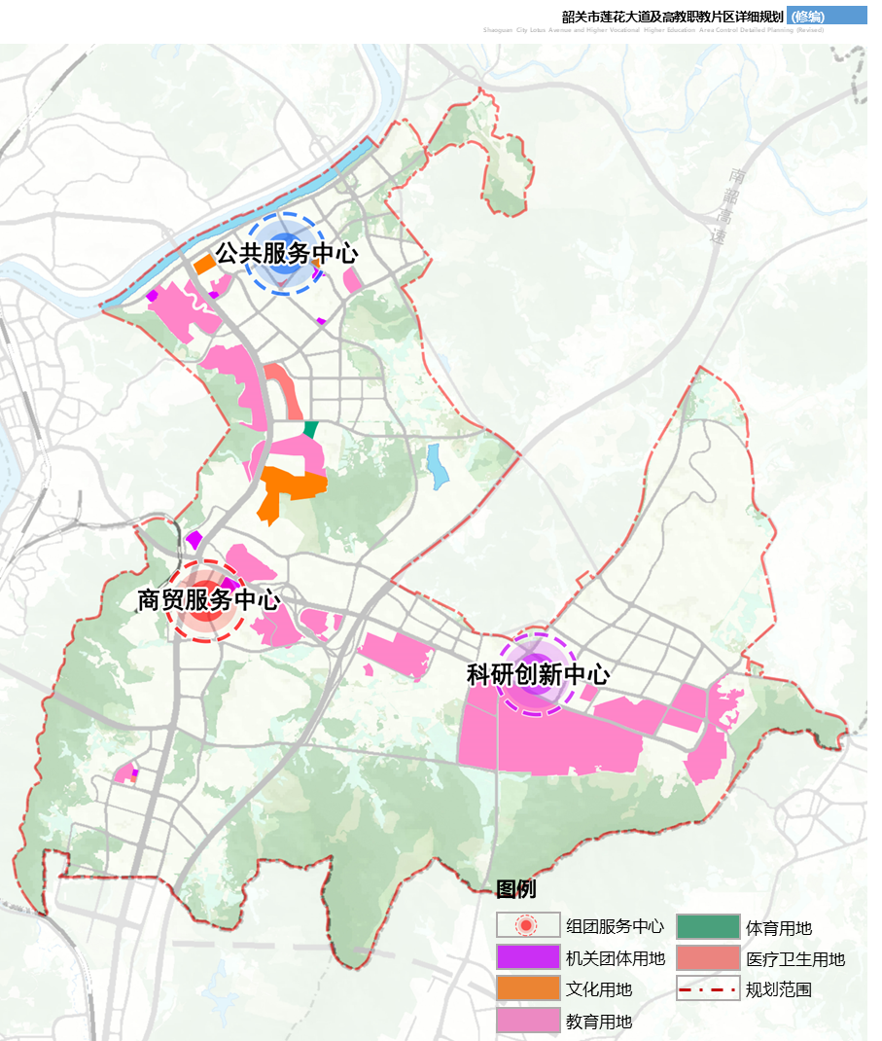

图4：公共服务设施规划图

# 七、绿地系统规划

依托莲花山、望城岭、浈江、大陂河等自然山水，构建“一廊一带多园”的绿地系统格局。

（一）一廊：浈江滨水绿廊，沿浈江岸线布置公园绿地，配套居民休闲运动设施，营造环境优美、设施完善、使用方便的滨水活动空间。

（二）一带：大陂河滨水绿带，沿大陂河控制滨河带状绿地，结合建设绿道、碧道，连通浈江滨水绿廊和韶关国家森林公园（莲花山）。

（三）多园：依托低丘山体和坑塘水库，建设多个公园，包括山稔花法治文化主题公园、樱花公园等。

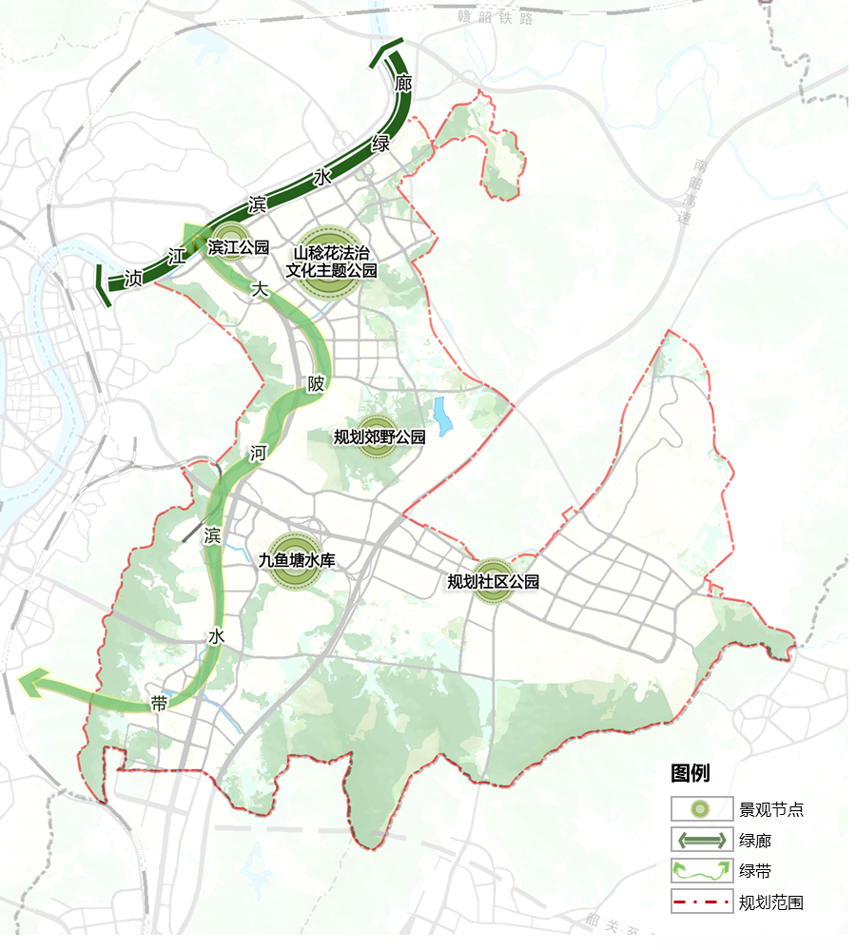

图5：绿地系统规划图

# 八、市政工程规划

（一）给水工程规划：由西河二水厂供水,给水干管沿大学路、莲花大道敷设，民生路、凌霜路敷设DN500给水次干管；其他道路敷设DN300的给水支管。

（二）排水工程规划：预留韶关市第五污水处理厂扩建用地，占地面积9.05公顷；规划新增2处提升泵站。

（三）电力工程规划：保留现状110kV东郊站和黄金村站，220kV高压走廊宽度控制为30米，110kV高压走廊宽度控制为15米。

（四）燃气工程规划：由港华韶大西门站提供燃气。

（五）环卫工程规划：规划保留现状黄金村垃圾中转站，新增莲花大道垃圾中转站、韶塘东垃圾中转站和韶塘西垃圾中转站。

（六）防灾设施规划：浈江防洪标准为100年一遇，规划范围内排涝标准为20年一遇；结合公园绿地、广场、运动场等布置应急避难场所；规划新增2处一级普通消防站，分别在大学路东侧和莲花大道中南侧。

